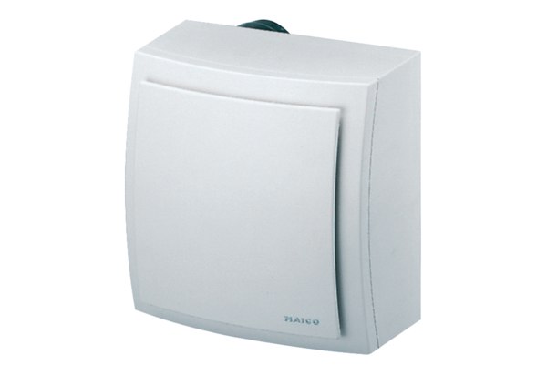Aufputz-Abluftelement, Brandschutz Centro-H-APBVerpackungseinheit: 1 StückSortiment: B
Artikelnummer: 0084.0188Hersteller: MAICO

